Índice
Control de versiones 2
Manual de Usuario: Análisis FODA (Módulo /context-scope/foda) 3
1. Consideraciones Metodológicas Previas 3
2. Instrucciones de Acceso al Módulo 4
3. Descripción de la Interfaz 4
3.1 Estados del Análisis 5
4. Gestión de Análisis Devueltos u Observados 5
5. Generación de Factores mediante el Asistente de Inteligencia Artificial 5
6. Estructura de la Matriz FODA 6
6.1 Adición de Nuevos Factores 7
6.2 Edición de Factores Existentes 7
6.3 Eliminación de Factores 8
6.4 Ordenamiento y Visualización de Contenido Extenso 8
6.5 Restricciones de Edición y Modo de Solo Lectura 9
7. Envío del Análisis FODA al Flujo de Aprobación 9
7.1 Paso 1:Procedimiento de Envío a Revisión 9
7.2 Paso 2: Configuración del Flujo de Aprobación 9
7.3 Paso 3: Seguimiento y Monitorización del Flujo 10
7.4 Paso 4: Publicación Final del Análisis FODA 10
8. Generación de Nuevas Versiones a partir de un Análisis Finalizado 11
9. Registro Histórico y Trazabilidad de Versiones 11
10. Consideraciones Finales y Directrices del Sistema 12

Control de versiones
Fecha | Autor | Version | Comentario
18-08-2026 | German Ormeño | 1.00 | Creación inicial

Manual de Usuario: Seguimiento y Resultados (Módulo /context-scope/monitoring-results)
Seguimiento y Resultados constituye el único ítem visible en la sección Contexto y Alcance. Aquí podrán consultarse y registrarse los resultados de los KPIs de los que se sea persona responsable, comparándolos automáticamente con las metas que definió el administrador.
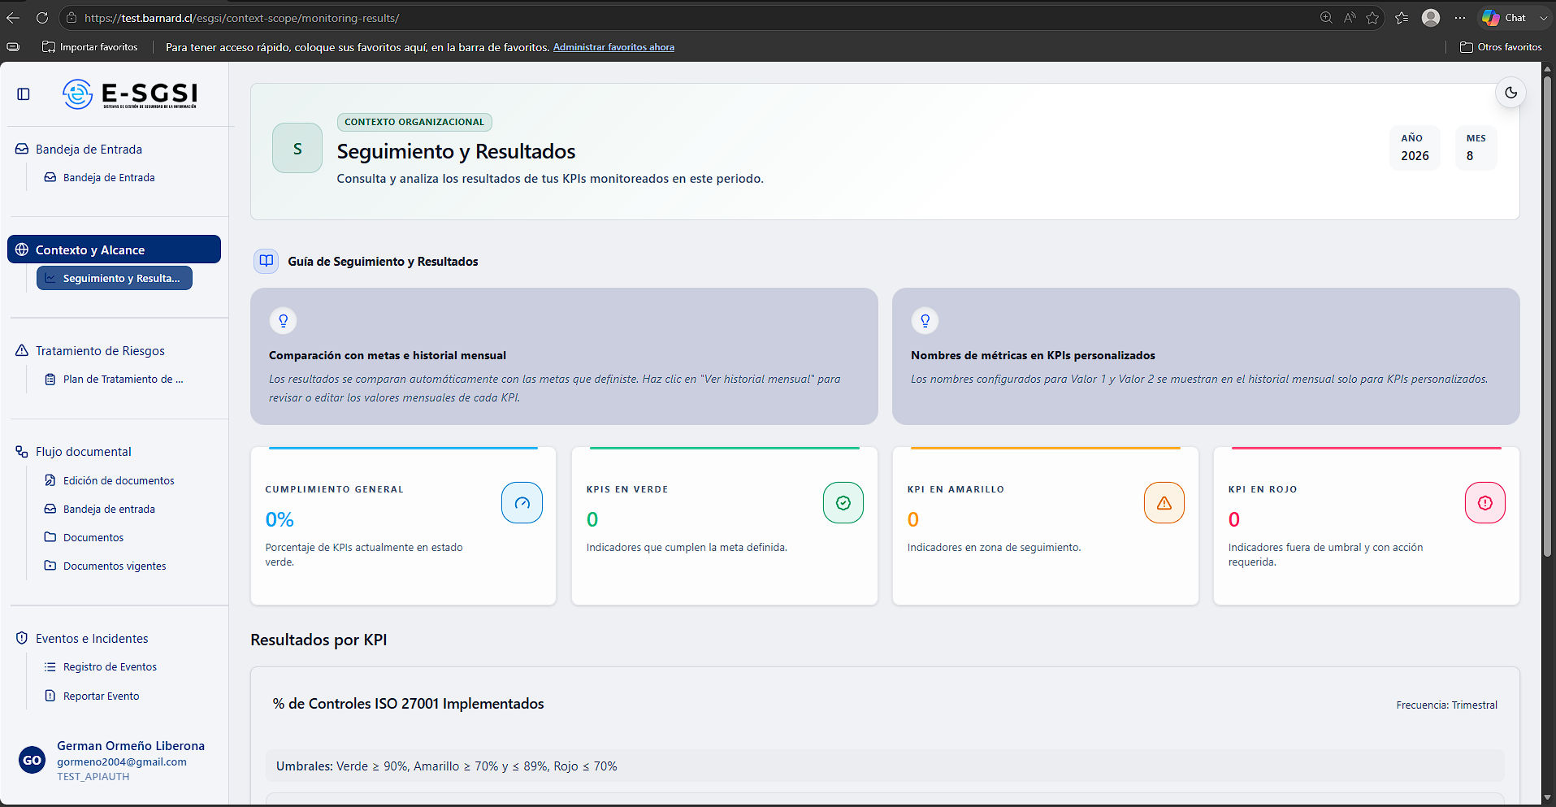

1. Antes de Empezar: Dos Advertencias Importantes 📌
Solo se visualizan los KPIs en los que se sea persona responsable — el resto de los KPIs del cliente, aunque existan, no aparecen en esta pantalla.
⚠️ No se visualiza la tarjeta "Flujo de Aprobación de Seguimiento" ni los botones Enviar a Aprobación, Configurar Flujo, Reenviar a Aprobación o Publicar Seguimiento — esas acciones son exclusivas del Administrador. Este módulo no configura KPIs ni sus umbrales, solo lee lo que ya definió el administrador.

2. ¿Cómo Acceder al Módulo?
- Deberá iniciarse sesión con el usuario y la contraseña correspondientes.
- En el menú lateral, deberá expandirse Contexto y Alcance.
- Deberá hacerse clic en Seguimiento y Resultados (único ítem visible para el perfil correspondiente).

3. ¿Qué Podrá Encontrarse en la Pantalla?
- Encabezado del periodo, con los chips de Año y Mes.
- Guía de Seguimiento y Resultados.
- Avisos de estado (solo cuando corresponda — sección 5).
- 4 tarjetas de resumen.
- Resultados por KPI, una tarjeta por cada KPI asignado.
- Historial de aprobaciones de seguimiento.
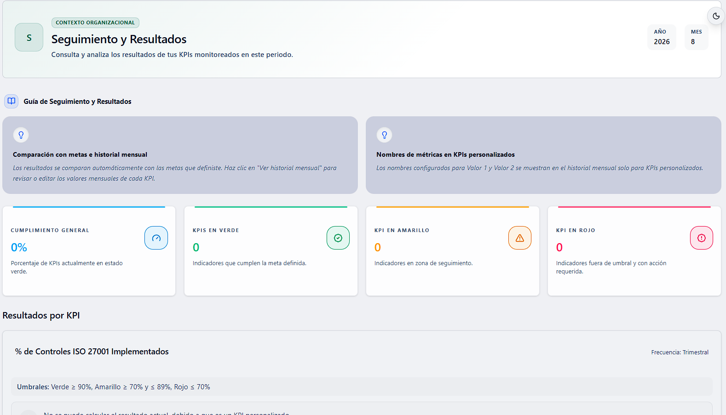
Tips de la guía: los resultados se comparan automáticamente con las metas definidas — deberá utilizarse "Ver historial mensual" para revisar o editar los valores mensuales. Los nombres de Valor 1 y Valor 2 solo aplican a KPIs personalizados.

4. Resumen General
4 tarjetas: Cumplimiento general (% en verde), KPIs en verde, KPI en amarillo y KPI en rojo.
ℹ️ Estos números se calculan solo sobre los KPIs — los que están asignados como responsable.

5. Avisos de Estado Visibles
Aunque no se gestione el flujo de aprobación, estos avisos igualmente se mostrarán, ya que se despliegan a todos los usuarios.

5.1 Si el Seguimiento fue Devuelto
Tarjeta ámbar: "Se devolvió el seguimiento de KPIs para corrección", con revisor, fecha/hora y justificación.
⚠️ Podrá leerse la justificación, pero el reenvío no corresponde al usuario — el botón Reenviar a Aprobación solo existe en el panel del administrador. Si un KPI asignado necesita corrección, deberá coordinarse con él.

5.2 Si el Seguimiento está Bajo Revisión
Tarjeta azul: "Seguimiento bajo revisión — Los datos de seguimiento y resultados se encuentran bloqueados temporalmente para edición debido a un flujo de aprobación activo." Mientras dure: no podrán editarse valores, notas ni evidencias, y los botones pasarán a modo consulta (Ver Seguimiento, Ver historial mensual sin guardar). Podrá continuarse consultando normalmente.

6. Resultados por KPI 📈
Sin ningún KPI asignado: "No tienes KPIs asignados con umbrales para mostrar." (mensaje distinto al del administrador — significa que no hay KPIs asignados al usuario, no que el cliente no tenga ninguno).

6.1 Cada Tarjeta Muestra
Nombre y frecuencia; Umbrales ("Umbrales: Verde ≥ 90%, Amarillo ≥ 75%, Rojo < 75%", o "Sin umbral configurado."); Resultado actual (calculado según la fórmula, "Calculando resultado…" mientras procesa); una barra de progreso coloreada; y si no se está en verde, la desviación ("La desviación es del X% sobre/por debajo de la meta.").

6.2 Semáforo de Cumplimiento
Estado | Etiqueta junto a la barra | Insignia
Verde | "¡Meta Alcanzada!" | DESEMPEÑO ÓPTIMO
Amarillo | "Atención" | REQUIERE SEGUIMIENTO
Rojo | "Fuera de Umbral" | REQUIERE ACCIÓN

Depende del sentido del indicador: "mayor es mejor" (verde si ≥ umbral verde) o "menor es mejor" (verde si ≤ umbral verde).

6.3 KPI Personalizado sin Cálculo Automático
Se mostrará: "No se puede calcular el resultado actual, debido a que es un KPI personalizado. Usa 'Ver historial mensual' para registrar el valor manualmente."

6.4 Si el KPI está en Rojo: Registro de un Evento
Sin evento registrado: "Este KPI incumple su meta. Registra un evento de seguridad asociado." con Registrar evento de seguridad, que conducirá al formulario de reporte con los datos ya prellenados. Con uno ya registrado: Ver evento (CÓDIGO), que conducirá a la lista de eventos filtrada.
ℹ️ Esta acción no es exclusiva del administrador — cualquier responsable del KPI puede registrar o consultar el evento.

6.5 Cómo Entrar al Detalle
Tipo de KPI | Botón
Mensual | Ver historial mensual
Personalizado o periódico | Realizar Seguimiento

7. Historial Mensual (KPIs con Frecuencia Mensual) 📅
Deberá presionarse Ver historial mensual. Se mostrará "Historial Mensual: [nombre]", el año, el objetivo estratégico asociado, el sentido del indicador y la meta de umbral.
La tabla se organiza en trimestres con: <Valor 1>, <Valor 2> (si aplica), Cálculo (%) (coloreado), Meta (%) y el Promedio trimestral al pie. Sin datos en un mes: "—".
⚠️ Cada mes solo se puede registrar una vez (solo en KPIs personalizados) — un mes ya guardado queda bloqueado. Los valores deben ser mayores que 0.
ℹ️ Esta edición no está restringida por rol — si se es responsable de un KPI personalizado, podrán editarse sus meses (mientras no estén bloqueados y no haya un flujo activo).

7.1 Cómo Guardar
- Deberán completarse los valores (el Cálculo y Promedio se recalculan en vivo).
- Deberá presionarse Guardar cambios.
- Deberá confirmarse: "¿Estás seguro que deseas guardar? No podrá ser modificado posteriormente."
⚠️ Una vez confirmado, esos meses no se pueden modificar después. Deberá cerrarse con Volver.

8. Seguimiento Periódico (KPIs Personalizados o Periódicos) 🎛️
Modal identificado como "Módulo de Control" — funciona igual para todas las frecuencias, solo cambia la cantidad de periodos y el nombre del botón.

8.1 Cómo Registrar un Periodo
- Deberá expandirse el periodo (el actual se abre por defecto).
- Deberán completarse: <Valor 1> (obligatorio), <Valor 2> (si aplica), Notas de Cumplimiento (hasta 2000 caracteres) y la Evidencia (obligatoria — imagen, PDF, Word, Excel o CSV, máximo 10MB; deberá seleccionarse, arrastrarse o pegarse con Ctrl+V).
- Deberá presionarse el botón de guardado (deshabilitado hasta completar todo).
- Deberá confirmarse en "Confirmar Guardar Registro".
ℹ️ A diferencia del historial mensual, estos datos sí podrán seguir editándose durante el periodo — solo se bloquean al cerrarse para auditoría o con un flujo activo.

8.2 Frecuencias y Botones
Frecuencia | Periodos | Botón
Mensual | 12 meses | Guardar
Semanal | 53 semanas | Guardar Semana
Diario | 366 días | ícono compacto
Trimestral | 4 trimestres | Guardar Trimestre
Semestral | 2 semestres | Guardar Semestre
Anual | 1 registro | Guardar Año

8.3 Periodos Cerrados y Futuros
Cerrado: "Este registro ha sido cerrado para garantizar la integridad de los reportes." Futuro: "No se pueden registrar datos para periodos futuros."

9. Historial de Aprobaciones de Seguimiento 📜
Lista todas las iteraciones enviadas a aprobación del periodo: Iteración, Fecha de Envío, Creador, Estado del Flujo y Acciones (Ver Evidencia, Ver Flujo).
ℹ️ Esta tabla es visible para todos los usuarios del módulo, no solo el administrador — es de solo consulta.
Ver Evidencia abre la fotografía congelada del envío (no cambia aunque luego se editen los resultados). Ver Flujo abre la línea de tiempo de aprobadores, estado, fecha y justificación.

10. Notas de Interés y Advertencias 🔗
- 📌 Solo se visualizan los KPIs en los que se es responsable — si falta uno, deberá revisarse la asignación correspondiente; no deberá asumirse que no existe.
- ⚠️ El flujo de aprobación es exclusivo del administrador — no podrá iniciarse, configurarse ni publicarse.
- Los avisos de estado sí resultan aplicables — si hay flujo activo, los KPIs pasan a consulta; si se devolvió alguno, deberá coordinarse el reenvío con el administrador.
- Podrán registrarse valores mensuales y periódicos de los KPIs, con evidencia obligatoria, mientras no haya flujo activo ni el periodo esté cerrado.
- Podrá registrarse o visualizarse el evento de un KPI en rojo sin ser administrador.
- Módulos relacionados: Registro de Eventos y Reportar Evento — con su propio manual.

Manual redactado con fines de orientación interactiva para el usuario final.

